1º ANO
LÍNGUA PORTUGUESA
5ª QUINZENA – 3º CICLO
Habilidades Essenciais: EF12LP04-A/B/C/D) Ler e compreender, em colaboração com os colegas e com a ajuda do professor ou já com certa autonomia, listas, bilhetes, calendários, avisos, convites, receitas, entre outros gêneros, considerando a situação comunicativa e o tema/assunto do texto e relacionando sua forma de organização à sua finalidade; (EF01LP15) Agrupar palavras pelo critério de aproximação de significado (sinonímia) e separar palavras pelo critério de oposição de significado (antonímia).
NOME:
UNIDADE ESCOLAR:
OBJETO DE CONHECIMENTO/CONTEÚDO: COMPREENSÃO EM LEITURA: LINGUAGEM NÃO VERBAL; SINONÍMIA E ANTONÍMIA: SINÔNIMO E ANTÔNIMO.
GÊNERO: CALENDÁRIOS.

ATIVIDADES
O CALENDÁRIO É USADO PARA MARCAR A PASSAGEM DO TEMPO. SERVE PARA QUE AS PESSOAS POSSAM SABER, POR EXEMPO, O DIA DO ANIVERSÁRIO, OS DIAS DE FERIADOS, QUANDO SE INICIAM E TERMINAM AS FÉRIAS, ENTRE VÁRIOS OUTROS ACONTECIMENTOS.

Disponível em: https://novaescola.org.br/plano-de-aula/2072/calendario-o-dia-o-mes-e-o-ano Acesso em 16 de set. de 2020 Adaptado.

CALENDÁRIO 2020
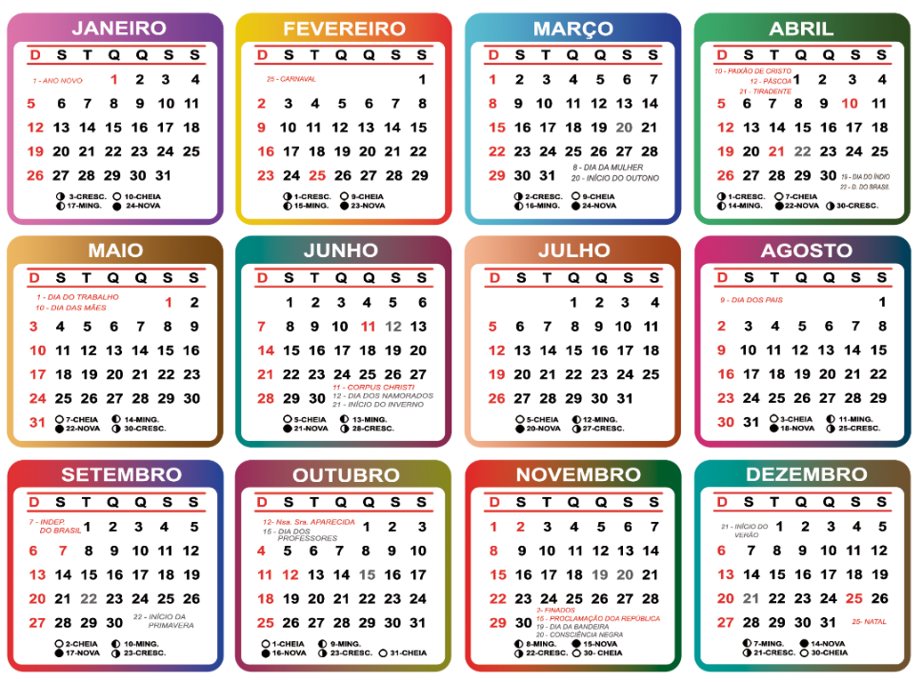

OBSERVE O CALENDÁRIO E RESPONDA.

1. QUANTOS MESES TÊM O ANO? QUAIS SÃO ESSES MESES?
________________________________________________________________________________________________________________________________________________________

2. QUANTOS DIAS TÊM UMA SEMANA? QUAIS SÃO ESSES DIAS DA SEMANA?
________________________________________________________________________________________________________________________________________________________
____________________________________________________________________________
Disponível em: https://www.imagemlegal.com.br/wp-content/uploads/2019/07/Gabarito-Calendário-2020-Infantil.png Acesso em 16 de set. de 2020

3. TODOS OS MESES TÊM A MESMA QUANTIDADE DE DIAS? QUAL MÊS NÃO TÊM 30 DIAS?
_________________________________________________________________________________________________________________________________________________________________________________________________________________________________________________

OBSERVE O CALENDÁRIO DO MÊS DE OUTUBRO DE 2020 E RESPONDA AS ATIVIDADES 4 E 5.
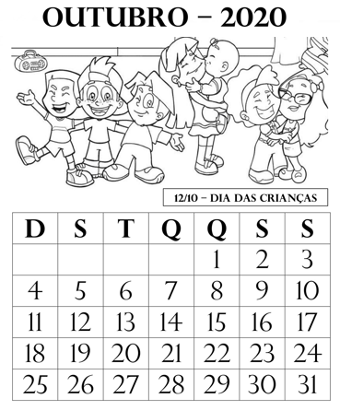

Disponível em: https://oespacoeducar.com.br/2019/10/25/calendarios-2020-para-imprimir/ Acesso em 16 de set. de 2020

4. LOCALIZE NO CALENDÁRIO O DIA DA SEMANA EM QUE É COMEMORADO O DIA DAS CRIANÇAS E DEPOIS PINTE A DATA.

5. MARINA TÊM CONSULTA AO DENTISTA DIA 30 DE OUTUBRO DE 2020. LOCALIZE NO CALENDÁRIO E ESCREVA O DIA DA SEMANA ______________________________

SINÔNIMOS SÃO PALAVRAS QUE TÊM O MESMO SENTIDO OU SIGNIFICADO. EXEMPLOS: FELIZ E ALEGRE. TRANQUILO E CALMO.

Disponível em: http://educacaodevalor.blogspot.com/2011_03_08_archive.html Acesso em 16 de set. de 2020 Adaptado.

6. NUMERE A COLUNA DE ACORDO COM OS SINÔNIMOS DAS PALAVRAS.

A) ( 1 ) MACIO ( ) COMPRIDO
B) ( 2 ) IRRITADO ( ) NERVOSO
C) ( 3 ) GRANDE ( ) MOLE
D) ( 4 ) OUVIR ( ) ESCUTAR
D) ( 5 ) LONGO ( ) ENORME

7. COPIE AS FRASES, TROCANDO AS PALAVRAS SUBLINHADAS PELAS PALAVRAS SINÔNIMAS DO QUADRO.
FEIO SORRIR IGUAL

ANDAR BOM COMPRIDOS

TRISTE SABOROSA CALMO

A) O PALHAÇO ME FAZ RIR. _________________________________________________

B) CAMINHAR FAZ BEM À SAÚDE. ___________________________________________

C) JOANA TEM CABELOS LONGOS. ___________________________________________

D) A TORTA ESTAVA GOSTOSA. ______________________________________________

ANTÔNIMOS SÃO PALAVRAS QUE TÊM O SENTIDO CONTRÁRIO. EXEMPLOS: FRIO E QUENTE. LONGE E PERTO.

Disponível em: http://educacaodevalor.blogspot.com/2011_03_08_archive.html Acesso em 17 de set. de 2020 Adaptado.

8. ESCREVA OS ANTÔNIMOS DAS PALAVRAS.
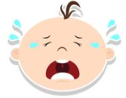

Imagem disponível em: https://pt.vecteezy.com/arte-vetorial/142390-bebe-de-grito-etiqueta-do-projeto-vectors Acesso em 17 de set. de 2020

A) CHORAR B) CHEIO C) NOVO D) DIA

_____________ _______________ ____________ ______________

9. COPIE AS PALAVRAS DO QUADRO DE ACORDO COM OS ANTÔNIMOS.

- QUENTE ____________________________
SUBIR FRIO MAGRO

FORTE SUJO INFELIZ

GANHAR BAIXO ABRIR
- FRACO _____________________________
C) FELIZ _______________________________
D) PERDER _____________________________
E) FECHAR _____________________________
Disponível em: http://educacaodevalor.blogspot.com/2011_03_08_archive.html Acesso em 17 de set. de 2020
Imagem disponível em: https://pt.vecteezy.com/arte-vetorial/82357-conjunto-de-vetores-de-sapatos Acesso em 17 de set. de 2020

10. ESCREVA OS SINÔNIMOS E ANTÔNIMOS DAS PALAVRAS, VOU COMEÇAR E VOCÊ CONTINUA.

PALAVRAS | SINÔNIMOS | ANTÔNIMOS
LINDO | BONITO | FEIO
ALEGRE
COMPRIDO
VELOZ
DISTANTE
FEROZ

Respostas comentadas:
- O ano têm 12 meses, são eles: janeiro, fevereiro, março, abril, maio, junho, julho, agosto, setembro, outubro, novembro, dezembro.
- A semana têm sete dias, são eles: segunda-feira, terça-feira, quarta-feira, quinta-feira, sexta-feira, sábado, domingo.
- Espera-se que o (a) estudante observe que nem todos os meses têm 30 e 31 dias e que apenas o mês de fevereiro tem 28 ou 29 dias.
- Espera-se que o (a) estudante localize no calendário que no dia 12 de outubro é comemorado o dia da criança e no ano de 2020 o dia 12 será segunda-feira.
- Espera-se que o (a) estudante localize no calendário que o dia da semana em que está marcada a consulta ao dentista é sexta-feira.
- A numeração correta da coluna de acordo com os sinônimos é: A) 5, B) 2, C) 1, D) 4, E) 3
- Os sinônimos das palavras são: A) O PALHAÇO ME FAZ SORRIR. B) ANDAR FAZ BEM À SAÚDE. C) ADRIANA TEM CABELOS COMPRIDOS. D) A TORTA ESTAVA SABOROSA.
- Os antônimos das palavras são: A) Sorrir, B) Vazio, C) Velho D) Noite.
- Os antônimos das palavras são: A) frio, B) forte, C) infeliz, D) ganhar, E) abrir.
- Os sinônimos e antônimos das palavras são:
PALAVRAS | SINÔNIMOS | ANTÔNIMOS
LINDO | BONITO | FEIO
ALEGRE | CONTENTE | TRISTE
COMPRIDO | LONGO | CURTO
VELOZ | RÁPIDO | LENTO
DISTANTE | LONGE | PERTO
FEROZ | BRAVO | CALMO

